自動運転で荷物を運ぼう

Scratchを使った
プログラミング体験
指導者向け資料

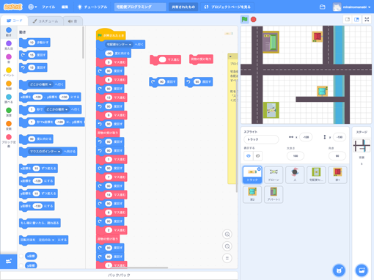
本資料について
何ができるのか？
授業までに確認すること
Scratch3.0が利用できることを確認する
プログラミング体験
前時までの学習の振り返り
まずは体験してみる
町をデザインする
背景（道路）を選ぶ（作る）
家を配置する
トラックをプログラミングしよう
ドローンをプログラミングしよう
トラックとドローンの役割分担
振り返り

本資料について
本資料は「未来の学びプログラミング教育推進月間」「私たちの生活を豊かにする未来の宅配便」（https://mirapro.miraino-manabi.jp/lp_yamato.html）のプログラミング体験のための指導者向け資料です。

授業を担当される方が、どのような準備を行えばいいか、どのようにプログラミング体験の授業を進めればよいかを検討する際の補助資料として活用ください。

何ができるのか？
児童が自分で作った町を、自分でプログラムしたトラックやドローンで荷物を配達するプログラムを作成することができます。
Scratchのプロジェクトページ（https://scratch.mit.edu/projects/304577372）をご覧ください。をクリックすると、トラックとドローンが分担して各家庭に荷物を運ぶプログラムが動きます。
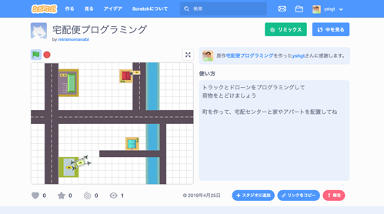

授業までに確認すること
授業を開始する前に、以下の2点について確認と対応が必要です。もし問題がある場合は、学校の情報担当者や教育委員会と相談の上、対応ください。

Scratch3.0が利用できることを確認する
本プログラムはScratch3.0で作成されています。そのため、学校の児童が利用するパソコン環境でScratch3.0を利用できることが前提となります。
Scratch3はインターネットブラウザでアクセスできますが、Microsoft Internet Explorerは対応していません。Microsoft Internet Explorer以外のHTML5対応モダンブラウザ（Google Chrome, Mozilla Firefox,Microsoft Edge, Safari等）が利用できることが必要になります。
また、パソコン環境にインストールできる「Scratchデスクトップ」もあり、このアプリをインストールして利用することもできます。詳細は、ダウンロードサイト https://scratch.mit.edu/download を確認ください。

プログラミング体験
概要は、以下のとおりです。
- 前時までの学習の振り返り
- 体験してみる
- トラックのプログラミング
- ドローンのプログラミング
- トラックとドローンの役割分担
- 振り返り

前時までの学習の振り返り
宅配の現状と問題を学習してきたことを振り返り、再配達問題や人手不足等を解決するための一つの方法として自動運転で荷物を配達する可能性があることを確かめます。
自動運転等の技術も人間がプログラミングして実現していることも再確認します。
そして、自動運転で配達することをより深く実感し理解するために、プログラミング体験を行います。

まずは体験してみる
児童のパソコンで https://scratch.mit.edu/projects/304577372/editor/ を開いて、右上のをクリックします。トラックとドローンが荷物を運ぶ様子を確認します。

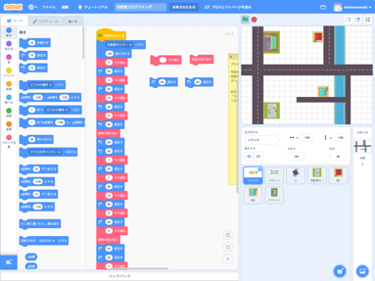 | ★ 指導のポイント  ・児童がScratchに不慣れな場合は事前にScratchに触れる時間をもたせるとよいでしょう。

町をデザインする
プログラミング体験する町を作成します。必ずしも自分たちの住んでいる町にこだわる必要はありませんが、児童が実感を持てるように指導することが望まれます。

背景（道路）を選ぶ（作る）
- 右下の「ステージ」から背景を選ぶ。
- 左上の「背景」を選ぶ。
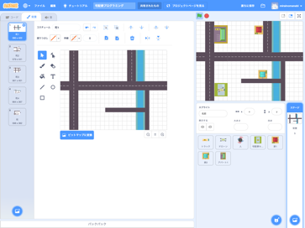 | ★ 指導のポイント  ・背景を選んだ時に、「コード」が開くので「背景」を選ぶように指導してください。
左側のカラムに背景のテンプレートから好きな背景を選びます。

オリジナルで背景を作りたい場合は、どれかの背景を右クリックして「複製」をします。道路は図形オブジェクトでできていますので、コピーすることができます。
児童によっては非常に時間がかかる可能性がありますので、用意したテンプレートの利用をおすすめします。

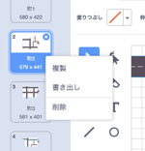コピーしたい背景を選んで右クリックします。 | 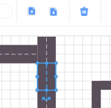  道路等の部品を選んで、コピーし、  貼り付けます。

家を配置する
背景（道路）を選んだら、次は家やアパート、宅配便センターを配置します。
必ず「宅配便センター」を1つ配置するようにして下さい。

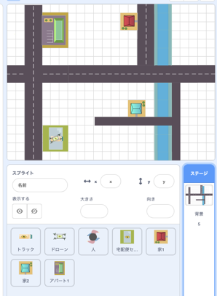 | 例では、  ・宅配便センター  ・家1  ・家2  ・アパート1  を用意しています。  これらをマウスで移動させて、選んだ背景に合うように配置してください。  家やアパートは複製して増やすこともできます。右下のスプライトを選び、右クリックをして「複製」で増やしてください。  不要な家は削除してください。

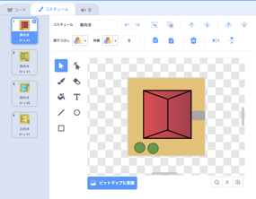 | ・家やアパートは東西南北に向きを変えることができます。  スプライトを選び、「コスチューム」から配置する場所に応じた向きの絵を選びます。

★ 指導のポイント
多くの家を配置するとプログラムの作成に時間がかかります。はじめは家やアパートを1つ配置して、徐々に増やしていくことをおすすめします。

トラックをプログラミングしよう
町ができたら、次はトラックをプログラミングしてきます。
「トラック」スプライトを選びます。
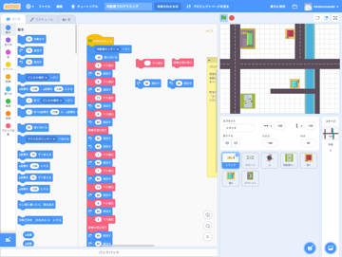 | ★ 指導のポイント  ・右下のスプライトで「トラック」を選ぶようにします。  ・プログラミングを体験している間に、他のスプライトのコード画面に切り替わることもありますが、落ち着いて「トラック」を選び直してください。
サンプルですでにプログラムが組まれていますので、それを利用してプログラムを組んでいきます。なお、不要なブロックは適宜削除します。

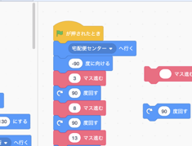 → 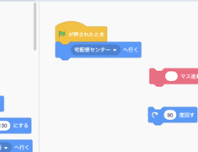
「宅配便センターへ行く」のブロックは残して、その下にあるブロックをブロックエリアにドラッグして削除します。

ここで利用するブロックは、次の5種類です。
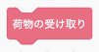
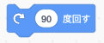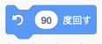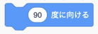
それぞれのブロックは、「ブロック定義」と「動き」に格納されていますので確認してください。
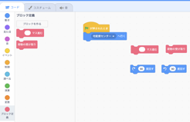  ブロック定義 | 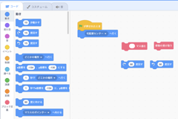  動き（15度回すを、90度回すに変更）

トラックは「宅配便センター」から出発します。どの順番にどの家に配達するかを考えてプログラミングをしていきます。

まずは、道路のある方向に向けて（）マス進むを組みプログラムを開始します。
いきなりすべての工程をプログラムするよりも、小さな単位で作りをクリックして動作確認し修正したり追記したりすることを繰り返しながら、目的とする配達ができるようにプログラムを作っていきましょう。

ドローンをプログラミングしよう
次はドローンをプログラミングしていきます。手続きはトラックと同じ様な流れになります。「ドローン」スプライトを選びます。
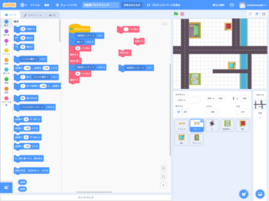 | ★ 指導のポイント  ・今回のドローンは、一度に1箇所分の荷物しか運べないという設定でサンプルを作っていますが、システム的な設定はされていませんので自由に解釈してください。
サンプルですでにプログラムが組まれていますので、それを利用してプログラムを組んでいきます。なお、不要なブロックは適宜削除します。

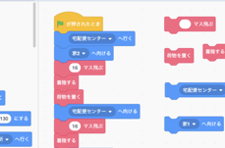 → 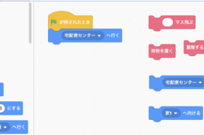
「宅配便センターへ行く」のブロックは残して、その下をブロックエリアにドラッグして削除してください。

ここで利用するブロックは、次の4種類になります。
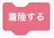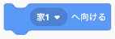

それぞれのブロックは、「ブロック定義」と「動き」に格納されていますので確認してください。
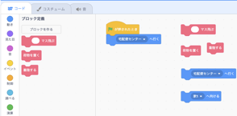  ブロック定義 | 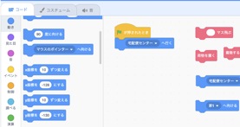  動き（マウスのポインターへ向けるを変更して利用する）

ドローンは「宅配便センター」から出発します。どの順番にどの家に配達するかを考えてプログラミングをしていきます。ドローンはトラックと違って、空を飛べるので配達先を向いて、飛べば到着します。
到着したら、「着陸する」の下に「荷物を置く」のブロックを組み合わせて、宅配便センターへ戻ってくるプログラムを作ります。

トラックとドローンの役割分担
トラックは道路を進む必要がありますが、ドローンは空を飛べるという特徴を実感することができたと思います。トラックとドローンがどのように分担すれば、効率的な宅配ができるのかを検討して、児童の考えを整理分析させておくとよいでしょう。

振り返り
自動運転プログラミングを体験することができました。プログラミングの体験の感想や、実際の自動運転にはもっと複雑な要因があり、これほど簡単にはできないということも児童から意見を出しあって、再配達や人手不足等の問題解決のためのディスカッションとして振り返りすることが望まれます。

私たちの生活を豊かにする未来の宅配便
指導者向け資料

Scratch is a project of the Scratch Foundation, in collaboration with the Lifelong Kindergarten Group at the MIT Media Lab. It is available for free at https://scratch.mit.edu

